# 作业需求——“手机密码控件”

<示例图片>

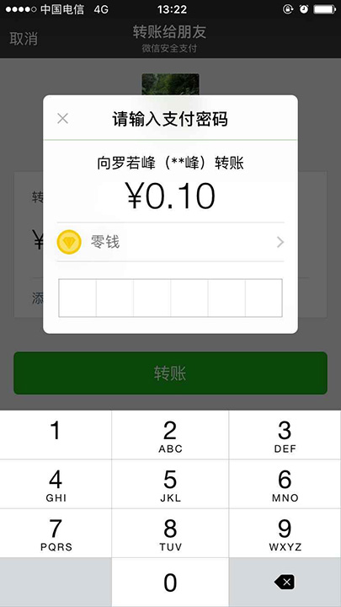 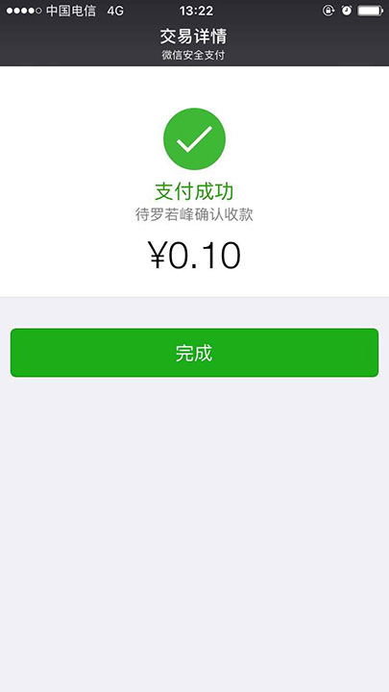

<基本需求>

1. 根据上面提供的参考示例图制作一个手机端的密码输入控件；
2. 原始页面内只需包含一个基本支付信息（随意设置）和一个名为“支付”的按钮；
3. 当点击“支付”按钮之后，利用JS动态地生成类似于示例图的密码输入控件；
4. 键盘区需要和示例图基本一致（包括每个按钮上的大写英文字母）；
5. 键盘上方的信息需要包含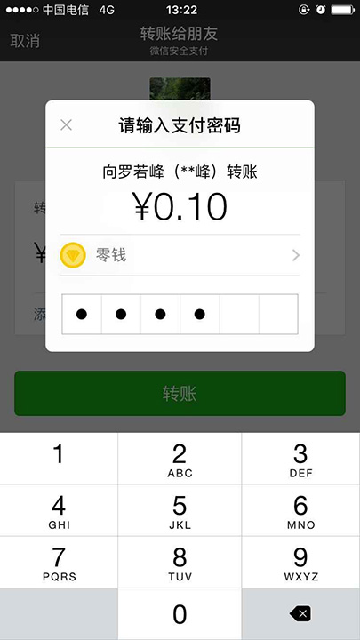支付条目（标题），支付对象（对谁支付），支付金额和6个分离的“输入框”，这四个内容（图中的支付方式选择可以省略）。
6. 键盘区、支付条目区和背景半透明的黑色遮罩层均不能在页面的HTML文件内出现，需要用JS动态生成；
7. 密码统一为“147369”，密码输入正确后跳转到示例图中的最后一个页面，设计风格尽量符合原图，点击“完成”按钮后又回到刚才的支付页面；
8. CSS文件和JS文件均必须使用外部单独文件进行引用；
9. 代码需要工整的缩进（以缩进线为参考）；
10. HTML、CSS尤其是JS关键代码节点部分需要加上代码注释。

<所用关键代码提示>

1. jQuery选择器：$(“”)，引号内部放置选择符，写法和CSS中的完全一致；
2. 通过jQuery向页面内添加DOM元素（即HTML元素）的方法：$(“body”).append(‘<div>HTML内的元素</div>’);
3. jQuery的淡入：$(“div”).fadeIn(300);淡出：$(“div”).fadeIn(300);方法中的参数表示毫秒数；
4. 移除一个元素的jQuery方法：$(“div”).remove();
5. jQuery的点击事件：$(“div”).click(function() { ...需要执行的代码... });
6. 灵活运用CSS3中的过渡特效。

<初级扩展>

1. 支付条目部分的内容需要相对除了键盘区以外的内容进行居中显示；
2. 点击支付条目左上角的关闭按钮或点击半透明黑色遮罩层，密码输入控件组件会从当前页面移除

<中级扩展>

1. 键盘部分出现方式应该是从页面底部有过渡地“向上滑动出现”；
2. 点击上面的关闭按钮或者点击半透明遮罩层部分，键盘又会“向下滑动隐藏”

<高级扩展>

1. 支付条目部分是通过由小到大的放大式的过渡效果出现的；
2. 背景的半透密遮罩层，出现的方式是“淡入”，消失的方式是淡出

<注>:若扩展功能和基本功能有冲突，优先执行扩展功能。

<作业提交基本格式>

手机密码控件--XXX（您的姓名）.zip（或rar/7z）

index.html

img

css

js

XXX（您的姓名）

邮件名为“手机密码控件--XXX（您的姓名）”，附件信息如下：